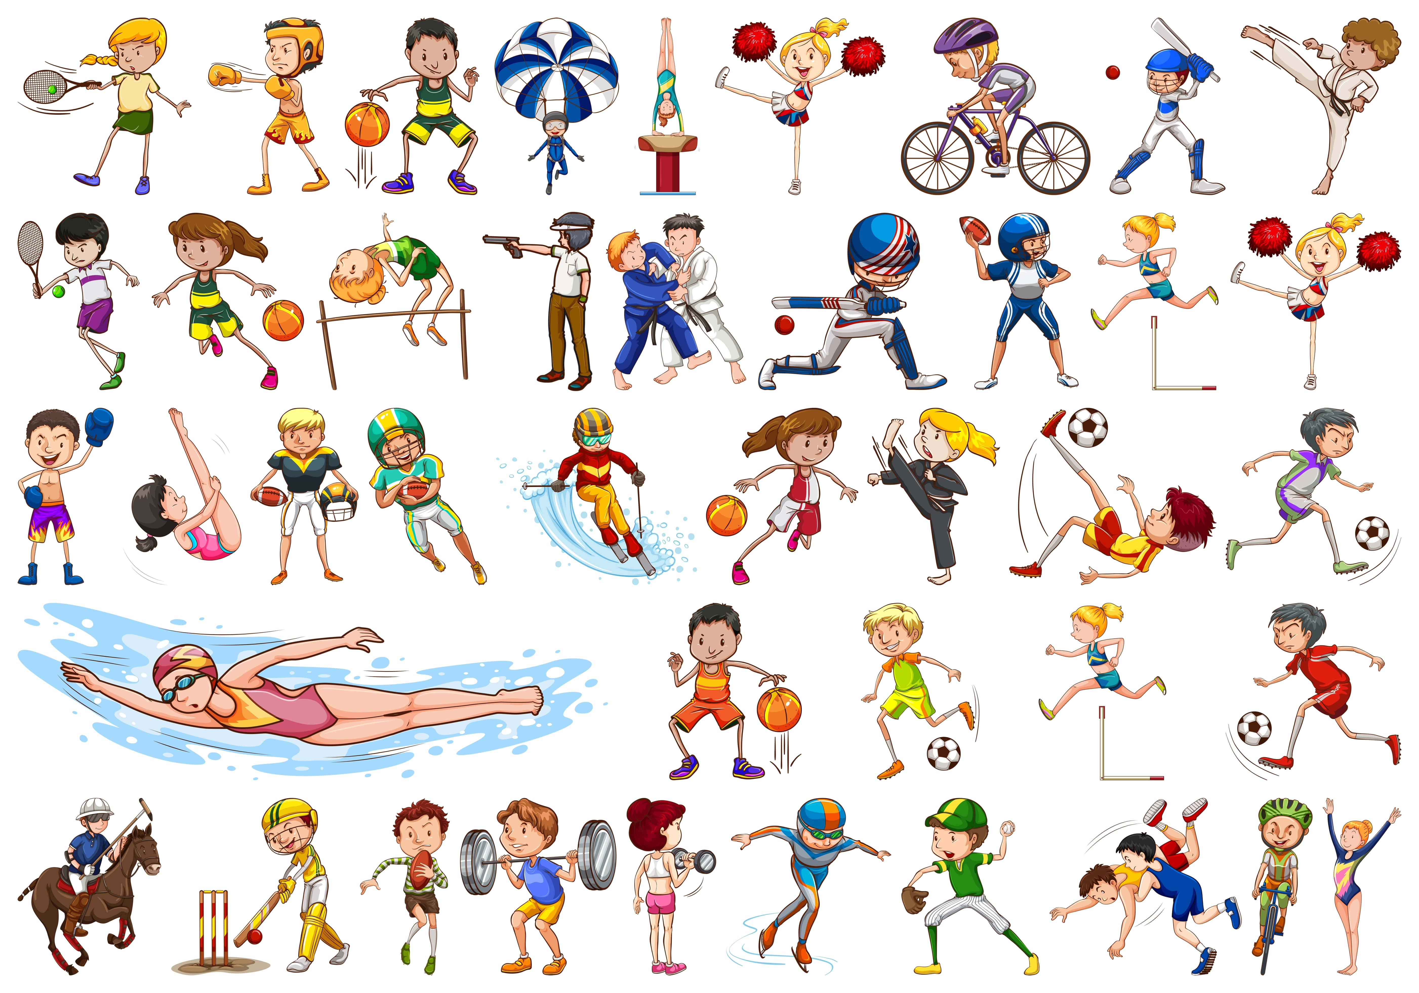
АФИША МЕРОПРИЯТИЙ
10 июля – 16 июля 2023г.
КРАСНОКАМСКИЙ ГО
Дата, время. место | Наименование мероприятия
МАУ ФОК «Олимпийский»

10-16 июля 2023г.  10.00 окончание 12.00  14.00 окончание 16.00  Пермский край, г. Краснокамск, ул. Большевистская д. 56  Стадион «Россия» |  | Прием и выполнение норм ВФСК ГТО
МБУ ДО «СШ» г. Краснокамска
03.07.2023-09.07.2023 |  | Учебно – тренировочные мероприятия
МБУ ДО СШОР «Лидер»
03.07.2023-09.07.2023 |  | Учебно - тренировочные мероприятия

